2.3 产品功能(部分)
企业查询：按照需要对备案企业所上报的信息进行查询。
报表管理：对企业的申报的数据进行查看审核上报。

三、软件需求说明

3.1 功能要求(部分)

报表管理：对企业的申报的数据进行查看审核上报。
用例图：
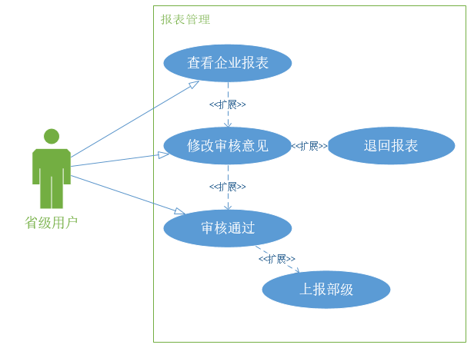

用例表：
编号 |  | 名称 | 查看企业报表
执行者 | 省级用户 | 优先级 | 高■中□低□
描述 | 省级用户对企业的报表进行查看
前置条件 | 企业报表已申报，用户为省级用户
基本流程 | - 查询有关企业。  - 点击查看。
结束状况 | 显示企业报表信息
可选流程1 | 无
异常流程 | 无
说明 | 无

编号 |  | 名称 | 报表管理
执行者 | 省级用户 | 优先级 | 高■中□低□
描述 | 对企业报表的处理
前置条件 | 企业报表已申报，报表被打开，用户为省级
基本流程 | 1.对报表做出处理  2.修改审批信息  3.提交处理
结束状况 | 系统提示相关信息，处理成功
可选流程 | 无
异常流程 | 无
说明 | 报表审核结果的处理可以为退回，成功。

3.2 输入输出要求(部分)
企业查询
- 输入：选择查询的企业名称、代码，确认
媒介体：输入框、按钮
数据类型：字符串和整型类型
格式：按照输入格式及类型进行传输和保存
数值范围：字符串不限制长度，整型数值小于9位
精度：整型类型精确到个位
- 输出：所查询企业的申报信息
媒介体：文本
数据类型：字符串和整型类型
格式：原始输入及保存格式
精度：整型类型精确到个位

报表管理
- 输入：所选企业的，确认，退回，审核意见
媒介体：复选框、输入框、按钮
数据类型：字符串和整型类型
格式：按照输入格式及类型进行传输和保存
- 输出：企业申报信息
媒介体：文本
数据类型：字符串和整型类型
格式：原始输入及保存格式
精度：整型类型精确到个位

